 |  | 执法人员信息公示
序号 | 姓 名 |  |  | 性别 | 工作单位 | 执法主体 | 证件编号 | 有效期
1 | 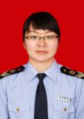 |  | 谭徳慧 | 女 | 楚雄州卫生健康综合监督中心 | 楚雄州卫生健康委员会 | YCX08835 | 2017年11月-2021年11月
2 | 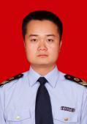 |  | 姜文广 | 男 | 楚雄州卫生健康综合监督中心 | 楚雄州卫生健康委员会 | YCX11116 | 2018年7月-2022年7月
3 | 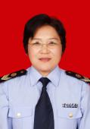 |  | 缪洪芳 | 女 | 楚雄州卫生健康综合监督中心 | 楚雄州卫生健康委员会 | YCX15842 | 2019年10月-2025年10月
4 |  |  | 梅阳丽 | 女 | 楚雄州卫生健康综合监督中心 | 楚雄州卫生健康委员会 | YCX11119 | 2018年7月-2022年7月
5 | 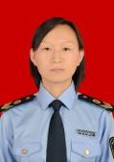 |  | 王艳丽 | 女 | 楚雄州卫生健康综合监督中心 | 楚雄州卫生健康委员会 | YCX11122 | 2018年7月-2022年7月
6 | 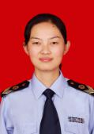 |  | 杨紫钦 | 女 | 楚雄州卫生健康综合监督中心 | 楚雄州卫生健康委员会 | YCX15855 | 2019年10月-2025年10月
7 | 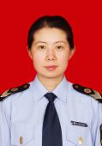 |  | 钱雪丽 | 女 | 楚雄州卫生健康综合监督中心 | 楚雄州卫生健康委员会 | YCX15861 | 2019年10月-2025年10月
8 | 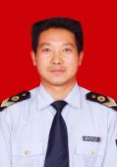 |  | 卜永云 | 男 | 楚雄州卫生健康综合监督中心 | 楚雄州卫生健康委员会 | YCX18088 | 2020年8月-2026年6月
9 |  |  | 闫 杰 | 男 | 楚雄州卫生健康综合监督中心 | 楚雄州卫生健康委员会 | YCX11117 | 2018年7月-2022年7月
10 |  |  | 普 艳 | 女 | 楚雄州卫生健康综合监督中心 | 楚雄州卫生健康委员会 | YCX11120 | 2018年7月-2022年7月
11 |  |  | 周洪波 | 女 | 楚雄州卫生健康综合监督中心 | 楚雄州卫生健康委员会 | YCX08836 | 2017年11月-2021年11月
12 | 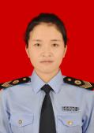 |  | 盛晓娟 | 女 | 楚雄州卫生健康综合监督中心 | 楚雄州卫生健康委员会 | YCX11121 | 2018年7月-2022年7月
13 | 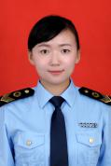 |  | 李昕馨 | 女 | 楚雄州卫生健康综合监督中心 | 楚雄州卫生健康委员会 | YCX20575 | 2020年9月-2026年9月
15 | 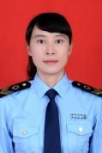 |  | 朱晓丽 | 女 | 楚雄州卫生健康综合监督中心 | 楚雄州卫生健康委员会 | YCX15836 | 2019年10月-2025年10月
16 | 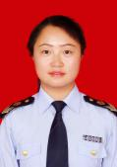 |  | 杨如冰 | 女 | 楚雄州卫生健康综合监督中心 | 楚雄州卫生健康委员会 | YCX08832 | 2017年11月-2021年11月
17 | 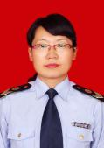 |  | 魏艳芳 | 女 | 楚雄州卫生健康综合监督中心 | 楚雄州卫生健康委员会 | YCX08837 | 2017年11月-2021年11月
18 | 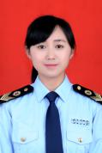 |  | 杨惠霞 | 女 | 楚雄州卫生健康综合监督中心 | 楚雄州卫生健康委员会 | YCX20577 | 2020年9月-2026年9月
19 | 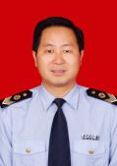 |  | 蔡李先 | 男 | 楚雄州卫生健康综合监督中心 | 楚雄州卫生健康委员会 | YCX11118 | 2018年7月-2022年7月
20 | 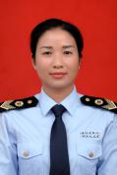 |  | 杨华萍 | 女 | 楚雄州卫生健康综合监督中心 | 楚雄州卫生健康委员会 | YCX20573 | 2020年9月-2026年9月
21 |  |  | 何光友 | 男 | 楚雄州卫生健康综合监督中心 | 楚雄州卫生健康委员会 | YCX15883 | 2019年10月-2025年10月

